Общие сведения
Данный документ описывает требования к разрабатываемой информационной системе «Онлайн такси»

Основная цель системы
Предоставить онлайн сервис для быстрого заказа такси.

Общие требования к решению:
- Стойкость к высоким нагрузкам
- Отказоустойчивость
- Логгирование состояний (разные уровни – как минимум дебаг, ошибки)
- Покрытие публичных методов модульными тестами
- Javadoc’и
- Корректное разбиение на версии и релизы
- Наличие web-интерфейса (минимум jsp + html)
- Наличие RESTful API

Описание сценариев использования
Сценарии использования формализованы в Use-Case диаграмме (рис 1.)
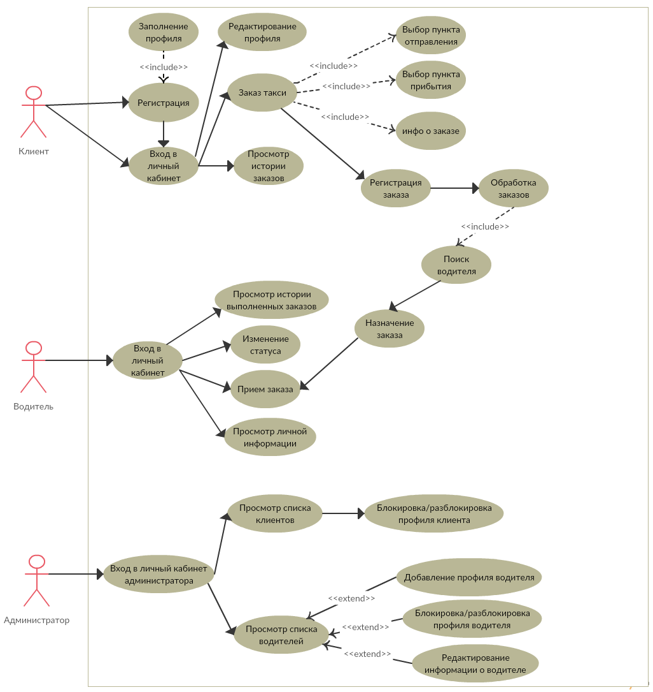
Рис. 1 – описание сценариев использования ИС

Функциональные требования к системе
ФТ1. Система должна осуществлять следующий набор действий, связанных с заказом такси и относящихся к клиенту:
ФТ1а. Выбор пункта отправления
ФТ1б. Выбор пункта прибытия
ФТ1в. Просмотр истории заказов
ФТ1г. Отображение информации о заказе (стоимость, выводится номер, модель и цвет машины, а также телефон и имя водителя)
ФТ1д. Редактирование профиля

ФТ2. Система должна позволять осуществлять следующий набор действий, связанных с обслуживанием заказов и относящихся к водителю:
ФТ2а. Просмотр истории выполненных заказов
ФТ2б. Просмотр личных данных
ФТ2в. Принятие заказа с указанием приблизительного времени прибытия в пункт отправления
ФТ2г. Выбор статуса

ФТ3. Система должна позволять осуществлять следующий набор действий, связанный с клиентами и водителями и относящихся к администратору:
ФТ3а. Просмотр списка зарегистрированных клиентов и водителей
ФТ3б. Блокировка/разблокировка выбранного из списка пользователя или водителя
ФТ3в. Редактирования данных водителя
ФТ3г. Добавление профиля водителя
ФТ4. Система должна позволять осуществлять следующий набор действий, связанный с обработкой заказов:
ФТ4а. Обработка вновь зарегистрированных заказов производится автоматически.
ФТ4б. При назначении заказа выбирается водитель, находящийся в статусе «На смене» и имеющий наивысший рейтинг.

Функциональные роли системы
Клиент – роль, обладающая правами на исполнение функций ФТ1,
Водитель – роль, обладающая правами на исполнение функций ФТ2,
Администратор - роль, обладающая правами на исполнение функции ФТ3

Сроки исполнения
5 календарных недель

План-график реализации системы
План-график реализации системы обозначен в таблице 1
Наименование релиза | Длительность | Состав
0.0.0 | 1 неделя | Архитектура решения
0.0.1 | 1 неделя | ФТ1, ФТ2, доработка по замечаниям
0.0.2 | 1 неделя | ФТ3, ФТ4, доработка по замечаниям
0.0.3 | 1 неделя | Restfull сервисы, доработка по замечаниям
0.0.4 | 1 неделя | Доработка по замечаниям, отладка, приёмка

Допущения и ограничения
- Требования к эстетическому виду и эргономичности пользовательского интерфейса не выдвигаются
- Весь функционал должен разрабатываться и разворачиваться с помощью следующего стека технологий:
  - Java se
  - Servlet API
  - JSP
  - JDBC
  - Tomcat (as a servlet container)
  - PostgreSQL
  - SLF4J
  - JUnit4

